

ΤΜΗΜΑ ΗΛΕΚΤΡΟΛΟΓΩΝ ΜΗΧΑΝΙΚΩΝ ΚΑΙ ΤΕΧΝΟΛΟΓΙΑΣ ΥΠΟΛΟΓΙΣΤΩΝ

ΕΡΓΑΣΙΑ ΣΤΑ ΠΛΑΙΣΙΑ ΤΟΥ ΜΑΘΗΜΑΤΟΣ ΗΛΕΚΤΡΙΚΕΣ ΜΕΤΡΗΤΙΚΕΣ ΔΙΑΤΑΞΕΙΣ ΚΑΙ ΤΕΧΝΙΚΕΣ
ΥΠΕΥΘΥΝΟΣ ΚΑΘΗΓΗΤΗΣ: ΑΛΕΞΙΟΣ ΜΠΙΡΜΠΑΣ
ΑΚ. ΕΤΟΣ: 2023-24
ΣΥΜΜΕΤΕΧΟΝΤΕΣ
ΓΙΑΚΟΥΜΑΤΟΣ ΓΕΩΡΓΙΟΣ – ΑΜ: 1092874
ΣΑΛΙΑΡΗΣ ΓΕΩΡΓΙΟΣ – ΑΜ: 1092584

1^{ο} Μέρος
Δεδομένα
$$R=10kΩ$$
$$U_{strobe}=1\sin\left(2π*{10}^{6}*t\right)(V)$$
$x=1.00mm$
$$C_s=100pF$$
γνωστές οι διαστάσεις των πλακών, λ, a
- Ευαισθησία του αισθητήρα = ; (V / mm)

Αρχικά, ισχύει ότι

$$C_{s}=\frac{ε*Α}{x} =\frac{\left(ε*λ*α\right)}{x} (1)$$

Για $C_{s}=100 pF και x=1.00 mm$

Από την (1) : $ε_{0}*Α={10}^{-13} Fm \left(2\right).$
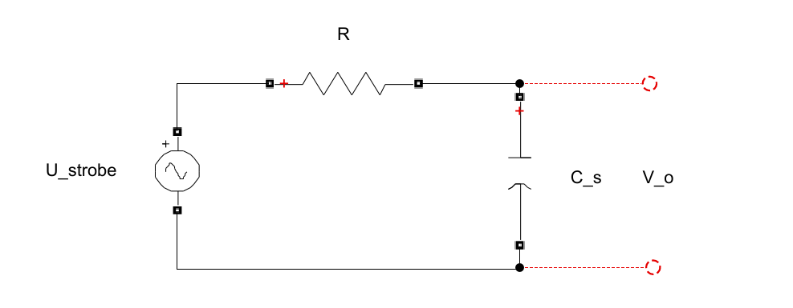
Η ανάλυση ΜΗΚ (μόνιμης ημιτονοειδούς κατάστασης) για το RC κύκλωμα έχει ως εξής:
$$V_{o}=\frac{j}{1+jωRC} (3)$$
Άρα, προκύπτει ότι
$$V_{o}=\frac{x}{x+jωε_{0}ΑR} j(4)$$
$$Παραγωγίζοντας την (4) ως προς x, θα έχουμε ότι :$$
$$\frac{dV_{o}}{dx}=\left(\frac{\left(x+jRωε_{0}Α\right)- x}{{\left(x+jRωε_{0}Α\right)}^{2}}\right)*j= \frac{-Rωε_{0}Α}{{\left(x+jRωε_{0}Α\right)}^{2}} = \frac{-Rωε_{0}Α}{{(x}^{2}+ R^{2}ω^{2}ε_{0}^{2}Α^{2})<\tan^{-1}{(\frac{2Rωε_{0}Α}{x})}}= -\frac{ Rωε_{0}Α}{{(x}^{2}+ R^{2}ω^{2}ε_{0}^{2}Α^{2})}<{-tan}^{-1}\left(\frac{2Rωε_{0}Α}{x}\right)\left(5\right)$$
Πλέον όλα μας είναι γνωστά, επομένως η ζητούμενη ευαισθησία προκύπτει από την (5):
$$\frac{dV_{rms}}{dx}≈0.1097593\frac{V}{mm}=109.7593\frac{mV}{mm} (6)$$

Β.
$$C_{osc}=20 pF$$
$$C_{coaxcable}=50 pF$$

Η συνολική χωρητικότητα (υποθέτοντας ότι όλες συνδέεονται εν παραλλήλω) είναι ίση με
$$C_{total}=C_{s}+C_{osc}+C_{coaxcable}=100+20+50=170 pF (7)$$
Επομένως, το ποσοστιαίο λάθος μέτρησης στο πλάτος της εξόδου λόγω της φόρτισης που βάζουν το καλώδιιο καιο ο παλμογράφος
$$error \%= \frac{|C_{total}-C_{s}|}{C_total} =41.1 \% \left(8\right).$$
Η αντίσταση που είναι παράλληλα σε σχέση με την $C_{osc}$παραλείπεται μιας και έχει σχετικά μεγάλη τιμή.
Γ.
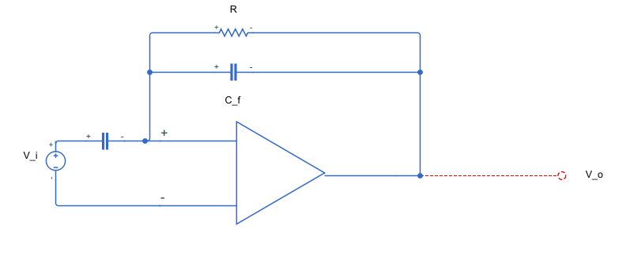
$$\frac{ΔC_{s}}{Δx}=\frac{20pF}{mm}\left(9\right) για C_{X}=100pF$$
$$\frac{ΔV}{Δx}=\frac{10mV}{mm}\left(10\right).$$
Από την τοπολογία του αναστρέφοντος τελεστικού ενισχυτή θα ισχύει ότι:

$\frac{V_{0}}{V_{i}}=-(R$// C_{f} )/ C_{s} = -RC_{z} / (C_{s} (R + C_{z}) (11)
Άρα:
$$\frac{\frac{ΔV_{o}}{Δx}}{V_{i}}= -\frac{C_{f}R}{\frac{ΔC_{s}}{Δx}(C_{f}+R)} (12)$$
Κάνοντας τις απαραίτητες αντικαταστάσεις, βρίσκουμε ότι:
$C_{f}≈282.2 pF (13)$
Δ.
Εδώ για τη μέτρηση της χωρητικότητας είχαμε 2 ιδέες. Η πρώτη και πιο απλή ιδεά ήταν να έχουμε πάλι ένα RC κύκλωμα, έναν διακόπτη και έναν timer έτσι ώστε να μετράγαμε τη σταθερά του κυκλώματος. Εντούτοις αυτή η ιδέα δεν προχώρησε παραπάνω και έτσι κάναμε το εξής:
Αρχικά κατασκευάσαμε ένα διάγραμμα των στοιχείων που θα χρειαζόμασταν για τη σωστή λειτουργία του αισθητήρα.
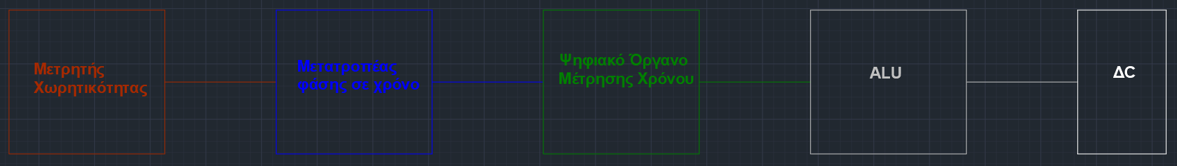
Ανάλυση:

Μετρητής Χωρητικότητας:
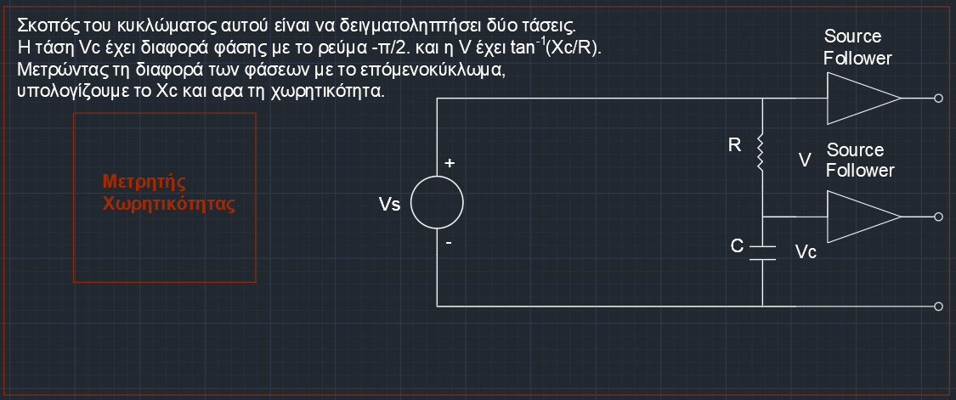
Ο μετρητής χωρητικότητας απαρτίζεται από ένα RC σε σειρά. Σκοπός μας είναι να μετρήσουμε τη τάση του πυκνωτή, αλλά και της εμπέδησης R+X_{c} έτσι ώστε μέσω του επομένου κυκλώματος να βγάλουμε αποτελέσματα. Οι source followers που χρησιμοποιούνται εδώ προσφέρουν γαλβανική απομόνωση μεταξύ του παρόντος κυκλώματος, αλλά και του επομένου, ώστε να μην έχουμε διέλευση ρεύματος προς το κύκλωμα μέτρησης και να μπορούμε να υποθέσουμε ότι όλο το ρεύμα διαπερνάει μέσα από την αντίσταση και τον πυκνωτή. (Οι source followers έχουν υποθετικά άπειρη αντίσταση εισόδου και δρουν ως buffer τάσης).
Να γίνει εδώ μια σημείωση, πως στο σχήμα όλα φαίνονται ιδανικά γιατί δεν έφτασε χρόνος για περαιτέρω μελέτη. Έτσι λοιπόν θα γίνει αναφορά στο πώς το κύκλωμα θα μπορούσε να βελτιωθεί:
- Αντικατάσταση της ιδανικής πηγής τάσης με ένα common emitter transistor για καλύτερη ακρίβεια της πηγής ρεύματος.

Μετατροπέας φάσης σε χρόνο:
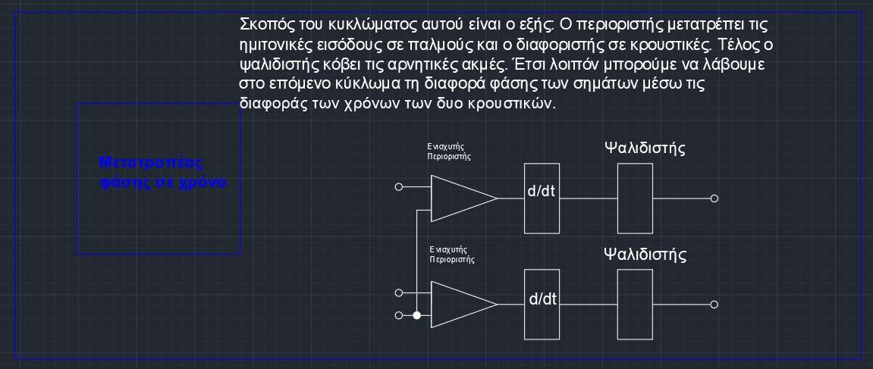
Ψηφιακό όργανο Μέτρησης Χρόνου:
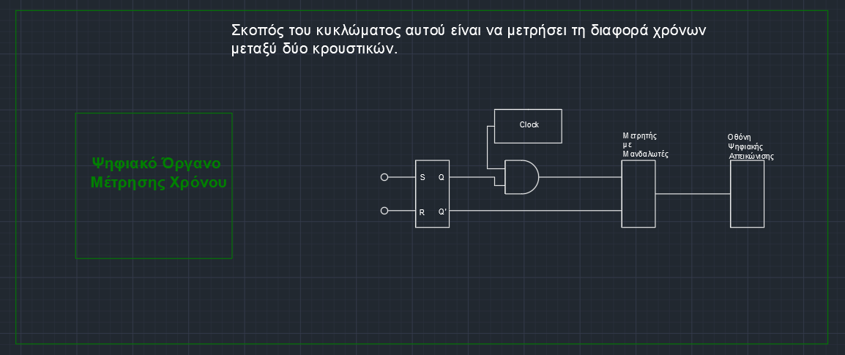
Ο τρόπος που λειτουργεί το παραπάνω κύκλωμα είναι ο εξής:
Το σήμα κρουστικών ή στη μη ιδανική περίπτωση παλμών, φτάνει στο SR flip-flop. Η έξοδος Q είναι 1 στο χρονικό διάστημα μιας περιόδου του σήματος εισόδου. Η περίοδος αυτή μετράται βάσει του αριθμού των παλμών του ρυθμιζόμενου ρολογιού που διέρχονται από την πύλη ΚΑΙ.
Ο μετρητής με μανδαλωτές λειτουργεί ως η Αριθμητική Λογική Μονάδα (ALU) και η oθόνη ψηφιακής απεικόνισης ως η έξοδός μας.

Παρακάτω παρουσιάζεται το ολικό κύκλωμα:
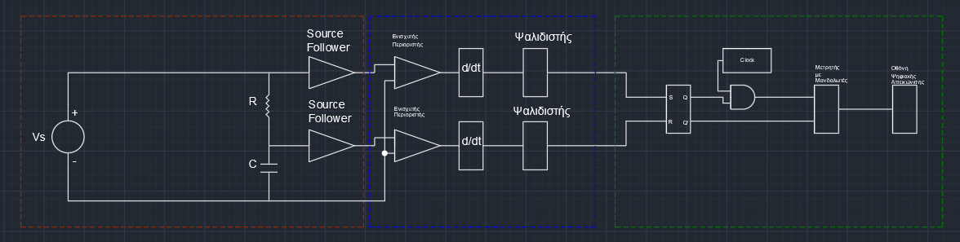

Ερωτούμαστε τώρα για το πόσα bits θα χρειαζόμασταν για την αναπαράσταση του αποτελέσματος δοθέντος ότι στον αναστέφουσας συνδεσμολογίας τελεστικό ενισχυτή η δύναμη μετριέται σε ΔV/Δx = 10mV/mm και γνωρίζουμε ότι η μέγιστη τιμή της πηγής μας είναι 1.0 Volts.
Μπορούμε επομένως να υποθέσουμε ότι το διάστημα που επιθυμούμε να εξετάσουμε είναι [-1,1] Volts με ακρίβεια δεύτερου δεκαδικού ψηφίου (10/1000 = 0.01).
Άρα: 1-(-1)/0.01 = 2/0.01 = 200 τιμές.
Για να έχουμε την επιθυμητή ακρίβεια λοιπόν πρέπει τα διαστήματα κβαντισμού των τιμών να εμπεριέχουν τουλάχιστον 200 τιμές. Δουλεύουμε στο δυαδικό σύστημα φυσικά και για αυτό η κοντινότερη δύναμη του 2 που μας καλύπτει είναι τα 8 bits. (2⁸ = 256).
Τελικά αυτό σημαίνει ότι ο μετρητής και η οθόνη απεικόνισης θα πρέπει να δέχονται 8 bits εισόδου για να υπολογίσουν με την αντίστοιχη ακρίβεια τη δύναμη που ασκείται στην πλάκα του πυκνωτή.

2^{ο} Μέρος

Σχεδίαση Επιταχυνσιομέτρου

Σε αυτό το κομμάτι της εργασίας δεν δόθηκε ο τρόπος με τον οποίο θα μετακινούνταν η μία πλάκα του πυκνωτή για τον υπολογισμό χωρητικότητας μέσω μεταβολής θέσης οπότε υποθέσαμε ότι λειτουργεί με ένα ελατήριο και αποσβεστήρα:

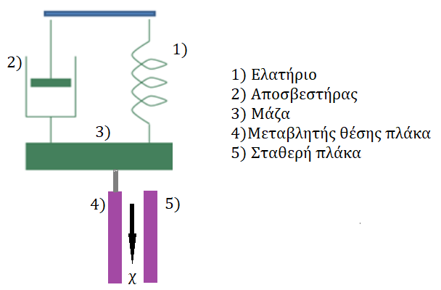
Γνωρίζουμε ότι:
$$m\frac{d^{2}x_{o}}{dt^{2}}+b\frac{dx_{o}}{dt}+kx_{o}=F=ma (14)$$
x: μετατόπιση από την θέση ισορροπίας του ελατηρίου
m: μάζα των πλακών (κοινή)
b: σταθερά απόσβεσης
k: σταθερά του ελατηρίου
a: η επιτάχυνση
Επιθυμούμε να εκφράσουμε τη μετατόπιση συναρτήση της επιτάχυνσης, ώστε να πληρούνται οι προδιαγραφές του αερόσακου. Συνεπάγεται:
Εφαρμόζοντας Μ/Τ Laplace έχουμε ότι:
$$ms^{2}X+bsX+kX=mA$$
$$\frac{X}{A}=\frac{m}{ms^{2}+bs+k}=\frac{1}{s^{2}+\frac{b}{m}s+\frac{k}{m}} (15)$$
Σύμφωνα με όσα μάθαμε στο μάθημα Συστήματα Αυτομάτου Ελέγχου, αυτό το σύστημα δεύτερης τάξης μπορεί να γραφεί ως εξής (η συνάρτηση μεταφοράς του δηλαδή):
$$H=\frac{1}{s^{2}+2ζω_{n}s+ω_{n}^{2}} (16)$$
ζ : συντελεστής απόσβεσης
ω_{n}: συχνότητα ταλάντωσης του συστήματος
Γνωρίζουμε επίσης ότι:
$C=\frac{ε_{0}\left(l-x\right)w}{d}$(17)
ε₀ : η διηλεκτρική σταθερά του κενού
l : το μήκος των πλακών
w : το πλάτος των πλακών
d : η απόσταση μεταξύ τους

Επίσης δόθηκε cut off frequency 400Hz και θα το θεωρήσουμε ως τη μέγιστη συχνότητα λειτουργίας του αισθητήρα, το οποίο σημαίνει ότι ο χρόνος αποκατάστασης θα πρέπει να είναι το πολύ t_{s} = 1/400 = 0.0025sec = 2.5ms
Από τις διαφάνειες του μαθήματος ΣΑΕ λαβαίνουμε δεδομένο ότι:
$$ω_{n}={\left(\frac{k}{m}\right)}^{0.5}(18)$$
$$t_{s}=\frac{4}{ζω_{n}}(19)$$
Μια καλή τιμή για το ζ είναι : 0.8 (ιδανικά θα ήταν μονάδα, αλλά ένα σύστημα χωρίς υπερύψωση είναι αρκετά ουτοπικό οπότε και 0.8 μας κάνει)
$$ω_{n}=\frac{4}{0.8*2.5*{10}^{-3}}=2000 (20)$$
Για τυπικές τιμές:
K = 150N/m

$$m=\frac{k}{ω_{n}^{2}}= 0.0000375g=37.5μg (21)$$
$$b=2mζω_{n}=0.12\frac{g}{s}(22)$$
Άρα λοιπόν έχουμε μια σχέση που συνδέει τη μετατόπιση με την επιτάχυνση και μία που τη συνδέει με τη χωρητικότητα. Άρα:
$$X=\frac{1}{s^{2}+2*0.8*2000s+4*{10}^{6}}*A (23)$$
Θα ελέγξουμε με χρήση του Matlab τη βηματική απόκριση του συστήματος μας για A = 50 που είναι η μέγιστη επιτάχυνση σύμφωνα με τα δεδομένα, 30, 10.
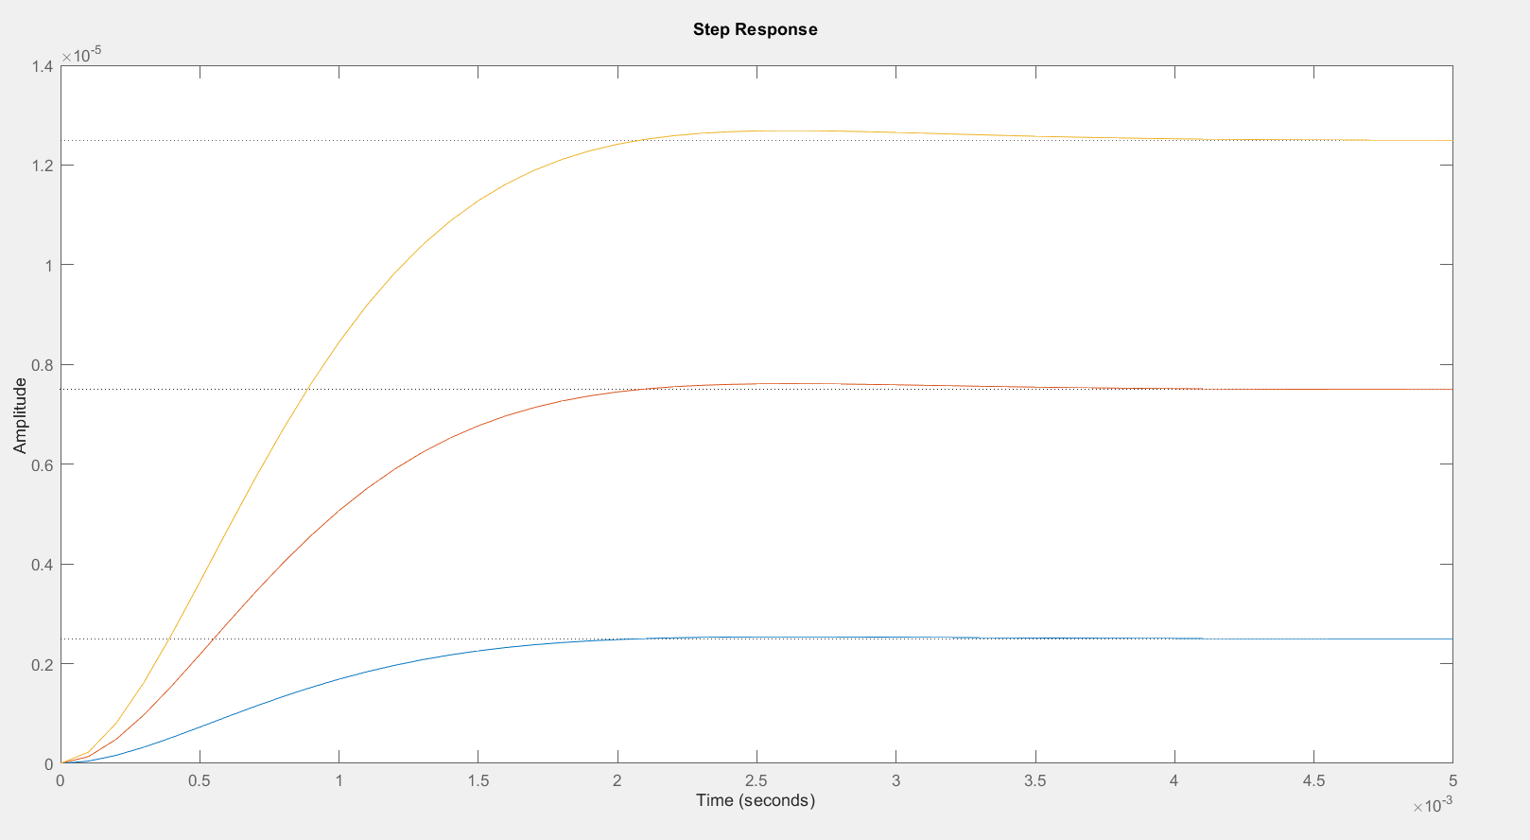
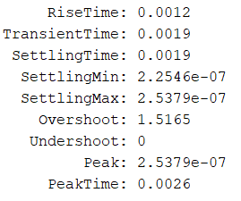
Παρατηρούμε πώς όσο μεγαλύτερη επιτάχυνση ασκηθεί ως είσοδος, τόσο μεγαλύτερη υπερύψωση παρουσιάζεται με αποτέλεσμα το σύστημα να φτάνει στη μόνιμη κατάσταση με μία καθυστέρηση σχεδόν 1-2 ms.
Όσον αφορά το κύκλωμα:
Η μέγιστη χωρητικότητα του πυκνωτή αντιστοιχεί στη κατάσταση ισορροπίας , δηλαδή x = 0 και η ελάχιστη χωρητικότητα όταν:
$$x_{max}=\frac{a_{max}}{ω_{n}^{2}}=12.5μm (24)$$
$C_{\max{}}=ε_{0}\frac{lw}{d}$ (25)
$$C_{\min{}}=\frac{ε_{0}\left(l-x_{\max{}}\right)w}{d} (26)$$
Διότι τότε θα βλέπει η σταθερή πλάκα τη λιγότερη μάζα από την άλλη.
$$ΔC=C_{0}-C=ε_{0}\frac{lw}{d}-ε_{0}\frac{\left(l-x\right)w}{d}=ε_{0}\frac{w}{d}x (27)$$
$$ΔC_{\max{}}=ε_{0}\frac{w}{d}x_{max}=\frac{T_{clk}{ I}_{s}}{ΔV_{\max{}}} (28)$$
$$I_{s}=I_{Out}+\frac{V_{x}(R_{0}+X_{cp})}{R_{o}X_{cp}} (29)$$
$$T_{clk}=\frac{1}{f_{clk}}=\frac{1}{400}=2.5ms (30)$$
Μετρώντας λοιπόν την V_{x} μέσω του ιδανικού τελεστικού ενισχυτή έχουμε όλα τα δεδομένα για να μετρήσουμε τη διαφορά χωρητικότητας του πυκνωτή αισθητήρα από την αρχική κατάσταση του.
Παρακάτω παρατίθεται ο κώδικας τον οποίο χρησιμοποιήσαμε για να προσομοιώσουμε τη βηματική και την ημιτονειδή απόκριση του συστήματος.
Στη δε περίπτωση της ημιτονοειδούς απόκρισης, η οποία δεν παρουσιάζεται εδώ, είναι ένα ημίτονο το οποίο φθίνει (πράγμα λογικό μιας και έχουμε απόσβεση).

clc;
clear all;
close all;

A = 50 * 9.81; % A = 50 * g, where g = 9.81 m/s^2
f = 400;
omega = 2 * pi * f;
s = tf('s');
G = 1 / (s^2 + 20.82000s + 410^6);
t = 0:0.00001:0.005;
t_step = 0:0.0001:0.005;
% Sinusoidal input
input_sin = A * sin(omega * t);

% Step input
input_step = A * ones(size(t_step));
u=509.82sin(2400pi()t);
% Simulate the sinusoidal response
output_sin = lsim(G, input_sin, t);

%StepInfo
for i= 10:20:50

step(G i, t_step)
hold on
end
% Simulate the step response
[output_step, t_out] = step(G * A, t_step);

% Plot the individual responses
figure;
subplot(2,1,1);
plot(t, input_sin, 'r', 'LineWidth', 1.5);
hold on;
plot(t, output_sin, 'b', 'LineWidth', 1.5);
title('Sinusoidal Input Response');
xlabel('Time (s)');
ylabel('Amplitude');
legend('Input', 'Output');
grid on;

subplot(2,1,2);
plot(t_step, input_step, 'r', 'LineWidth', 1.5);
hold on;
plot(t_out, output_step, 'b', 'LineWidth', 1.5);
title('Step Input Response');

xlabel('Time (s)');
ylabel('Amplitude');
legend('Input', 'Output');
grid on;
set(findall(gcf, 'Type', 'Line'), 'LineWidth', 2);
set(findall(gcf, '-property', 'FontSize'), 'FontSize', 12);

% Plot the two outputs together in a separate graph
figure;
plot(t, output_sin, 'b', 'LineWidth', 1.5);
hold on;
plot(t_out, output_step, 'm', 'LineWidth', 1.5);
title('Comparison of Sinusoidal and Step Input Responses');
xlabel('Time (s)');
ylabel('Amplitude');
legend('Sinusoidal Output', 'Step Output');
grid on;

set(findall(gcf, 'Type', 'Line'), 'LineWidth', 2);
set(findall(gcf, '-property', 'FontSize'), 'FontSize', 12);

% Calculate settling time for the step response
step_info = stepinfo(output_step, t_out);
settling_time = step_info.SettlingTime;
disp(['Settling Time: ', num2str(settling_time), ' seconds']);

